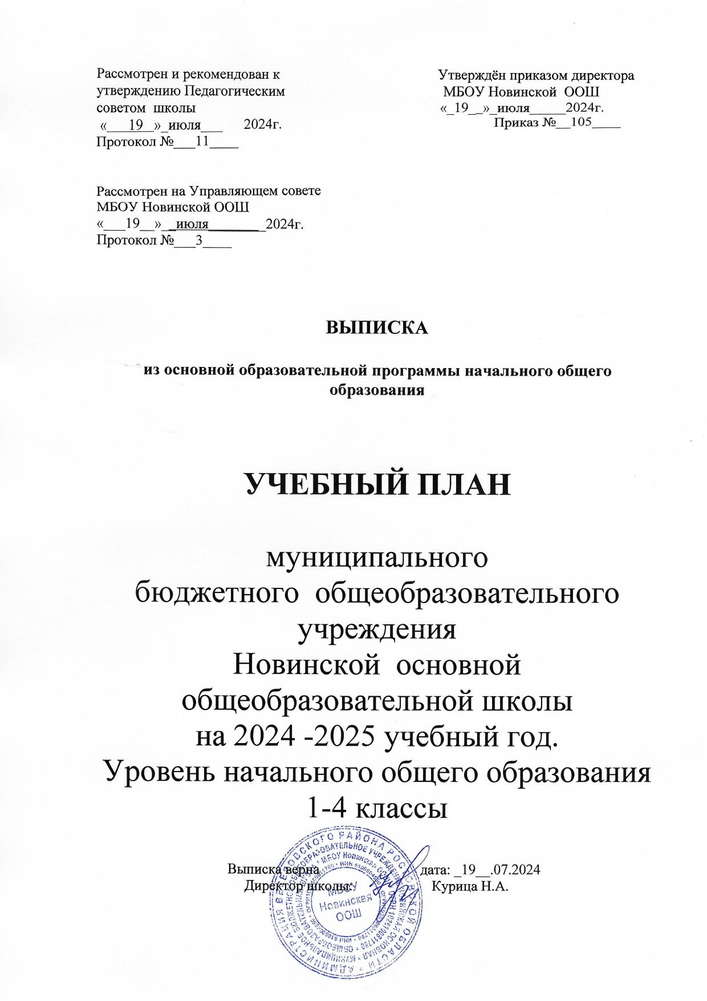

ПОЯСНИТЕЛЬНАЯ ЗАПИСКА
к учебному плану МБОУ Новинской ООШ
на 2024-2025 учебный год.
Уровень начального общего образования
(обновлённый ФГОС НОО)

1. Общие положения
1.1. Учебный план начального общего образования муниципального бюджетного общеобразовательного учреждения Новинской основной общеобразовательной школы на 2024-2025 учебный год – нормативный правовой документ, отражающий организационно-педагогические условия, необходимые для достижения результатов освоения основной образовательной программы начального общего образования, устанавливающий в соответствии с федеральными требованиями максимальный объём аудиторной нагрузки обучающихся, состав и структуру предметных областей, перечень учебных предметов, курсов и время, отводимое на их освоение и организацию по классам и учебным предметам; определяет часть, формируемую участниками образовательных отношений.
1.2. Учебный план для 1-4 классов составлен обеспечивает реализацию Федерального государственного образовательного стандарта начального общего образования (обновлённый ФГОС НОО) и разработан на основе следующих нормативно-правовых документов:
Законы:
-Федеральный Закон от 29.12. 2012 № 273-ФЗ «Об образовании в Российской Федерации» (ред. от 01.05.2019, ред. от 19.05.2021г.);
-Федеральный Закон от 03.08.2018 № 317-ФЗ «О внесении изменений в статьи 11 и 14 Федерального закона «Об образовании в Российской Федерации»;
-Федеральный закон от 01.12.2007 № 309 «О внесении изменений в отдельные законодательные акты Российской Федерации в части изменения и структуры Государственного образовательного стандарта» (ред. от 23.07.2013);

- Областной закон от 14.11.2013 № 26-ЗС «Об образовании в Ростовской области» (с изменениями от 05 декабря 2018г.).
Программы:
-- Федеральная образовательная программа начального общего образования ( утверждена приказом Министерства Просвещения Российской Федерации от 30 сентября 2022 г. N 874)

Постановления:
- Постановление Главного государственного санитарного врача Российской Федерации от 28.09.2020 № 28 "Об утверждении санитарных правил СП 2.4. 3648-20 "Санитарно-эпидемиологические требования к организациям воспитания и обучения, отдыха и оздоровления детей и молодежи"(Зарегистрирован 18.12.2020 № 61573)
- Постановление Главного государственного санитарного врача Российской Федерации от 28.01.2021 № 2 «Об утверждении санитарных правил и норм СанПиН 1.2.3685-21 "Гигиенические нормативы и требования к обеспечению безопасности и (или) безвредности для человека факторов среды обитания"

- Постановление Правительства Ростовской области от 15.11.2012 г. № 1018 «Об утверждении концепции духовно-нравственного и патриотического воспитания обучающихся в образовательных учреждениях Ростовской области с кадетским и казачьим компонентом».
Приказы:
- Приказ Министерства Просвещения Российской Федерации от 16.11.2022 № 992 «Об утверждении Федеральной образовательной программы начального общего образования»
- Приказ Министерства Просвещения Российской Федерации от 30 сентября 2022 г. N 874 "Об утверждении Порядка разработки и утверждения федеральных основных общеобразовательных программ"
- Приказ Минпросвещения России от 31.05.2021 № 286 «Об утверждении федерального государственного образовательного стандарта начального общего образования» (в ред. Приказов Минпросвещения России от 18.07.2022 N 569, от 08.11.2022 № 955)
- Приказ Минпросвещения России от 21 сентября 2022 г. № 858 «Об утверждении федерального перечня учебников, допущенных к использованию при реализации имеющих государственную аккредитацию образовательных программ начального общего, основного общего, среднего общего образования организациями, осуществляющими образовательную деятельность и установления предельного срока использования исключенных учебников» (зарегистрирован в Минюсте России 1 ноября 2022 г. № 70799).

- Приказ Министерства науки и высшего образования Российской Федерации, Министерства просвещения Российской Федерации от 05.08.2020 № 882/391 "Об организации и осуществлении образовательной деятельности при сетевой форме реализации образовательных программ" (Зарегистрирован 10.09.2020 № 59764)

-Приказ Министерства просвещения РФ от 3 сентября 2019 г. № 465 “Об утверждении перечня средств обучения и воспитания, необходимых для реализации образовательных программ начального общего, основного общего и среднего общего образования, соответствующих современным условиям обучения, необходимого при оснащении общеобразовательных организаций в целях реализации мероприятий по содействию созданию в субъектах Российской Федерации (исходя из прогнозируемой потребности) новых мест в общеобразовательных организациях, критериев его формирования и требований к функциональному оснащению, а также норматива стоимости оснащения одного места обучающегося указанными средствами обучения и воспитания”;
-Приказ Минобрнауки от 23 августа 2017 г. № 816 «Об утверждении порядка применения организациями, осуществляющими образовательную деятельность, электронного обучения, дистанционных образовательных технологий при реализации образовательных программ»;
-приказ Министерства общего и профессионального образования Ростовской области от 15.12.2020 №1039 «Об утверждении ответственного должностного лица и перечня общеобразовательных организаций».
Письма:
- письмо Минобрнауки России от 19.01.2018 №08-96 «О методических рекомендациях для органов исполнительной власти субъектов Российской Федерациипо совершенствованию процесса реализации комплексного учебного курса «Основы религиозных культур и светской этики» и предметной области «Основы духовно-нравственной культуры народов России»;
- письмо Минобрнауки России от 15.07.2014 № 08-888 «Об аттестации учащихся общеобразовательных организаций по учебному предмету «Физическая культура»;
- письмо Минобрнауки России от 25.05.2015 № 08-761 «Об изучении предметных областей: «Основы религиозных культур и светской этики» и «Основы духовно-нравственной культуры народов России»;
Нормативно-правовые документы регионального уровня:
- Приказ от 22.11.2019 № 154 "О внесении изменений в приказ департамента по делам казачества и кадетских учебных заведений Ростовской области от 31.05.2016 № 80"
- Приказ от 20.11.2019 № 150 "О внесении изменений в приказ департамента по делам казачества и кадетских учебных заведений Ростовской области от 31.01.2019 № 16"
-Письмо Министерства общего и профессионального образования Ростовской области от 17.05.2024г. №24/2.1-8000 «О направлении рекомендаций по составлению регионального учебного плана образовательных организаций, реализующих основные образовательные программы начального общего, основного общего, среднего общего образования, расположенных на территории Ростовской области, на 2024-2025 учебный год».
Муниципальный уровень
- План мероприятий («дорожная карта»), направленных на повышение эффективности образования в Весёловском районе»;
-Приказ Отдела образования Администрации Весёловского района №472 от 30.12.2020г.
«О подготовке и реализации мероприятий по созданию и функционированию в общеобразовательных организациях Веселовского района центров образования естественно - научной и технологической направленностей «Точка роста» в 2021 году».
- Приказ Отдела образования Администрации Весёловского района от 18.10.2021г. № 22 "Об организации работы по разработке рабочих программ воспитания в общеобразовательных организациях района"
Школьные документы:
- Устав МБОУ Новинская ООШ ( утвержден Постановлением Главы Администрации Веселовского района № 482 от 30.11.2015г.)
- Образовательная программа начального общего образования МБОУ Новинская ООШ (утверждена приказом № 128 от 27.06.2022г.)
- Приказ №22 от03.02.2021г. «О создании Центра образования естественно-научной и технологической направленности «Точка роста» на базе МБОУ Новинской ООШ».
1.2. Начальное общее образование направлено на формирование личности обучающегося, развитие его индивидуальных способностей, положительной мотивации и умений в учебной деятельности (овладение чтением, письмом, счетом, основными навыками учебной деятельности, элементами теоретического мышления, простейшими навыками самоконтроля, культурой поведения и речи, основами личной гигиены и здорового образа жизни). Начальное общее образование обеспечивает базовые основы знаний и надпредметные умения, составляющие учебную деятельность и являющиеся фундаментом на следующих уровнях обучения обучающихся.
1.3.Учебный план направлен на решение следующих задач:
-обеспечение образования в соответствии с требованиями ФГОС ;
-формирование общей культуры личности;
-удовлетворение социальных запросов;
-адаптация личности к жизни в обществе.
1.4. В ходе освоения образовательных программ начального общего образования формируется внутренняя позиция обучающегося, определяющая новый образ школьной жизни и перспективы личностного и познавательного развития, базовые основы знаний и надпредметные умения, составляющие учебную деятельность обучающегося 1-4 классов:
-система учебных и познавательных мотивов: умение принимать, сохранять, реализовывать учебные цели, умение планировать, контролировать и оценивать учебные действия и их результат;
-универсальные учебные действия (познавательные, регулятивные, коммуникативные);
-познавательная мотивация, готовность и способность к сотрудничеству и совместной деятельности ученика с учителем и одноклассниками, основы нравственного поведения, здорового образа жизни.
1.5.Обязательная часть учебного плана отражает содержание образования, которое обеспечивает решение важнейших целей современного начального образования:
- формирование гражданской идентичности обучающихся;
- приобщение обучающихся к общекультурным и национальным ценностям, информационным технологиям;
- готовность к продолжению образования на последующих уровнях основного общего образования;
- формирование здорового образа жизни, элементарных правил поведения в экстремальных ситуациях;
- личностное развитие обучающегося в соответствии с его индивидуальностью.
Содержание образования на уровне начального образования реализуется преимущественно за счет введения учебных предметов, обеспечивающих целостное восприятие мира. Организация учебного процесса осуществляется на основе системно-деятельностного подхода, результатом которого являются личностные, метапредметные и предметные достижения в рамках ФГОС.
1.6. Режим образовательного процесса:
Продолжительность учебного года: 1 класс - 33 учебные недели, 2-4 классы - 34 учебных недели.
В соответствии с Постановление Главного государственного санитарного врача Российской Федерации от 28.09.2020 № 28 "Об утверждении санитарных правил СП 2.4. 3648-20 "Санитарно-эпидемиологические требования к организациям воспитания и обучения, отдыха и оздоровления детей и молодежи"(Зарегистрирован 18.12.2020 № 61573) продолжительность урока для 1 класса по 3 урока в день по 35 минут(сентябрь – октябрь) , в ноябре-декабре - по 4 урока по 35
минут; январь - май - по 4 урока по 40минут, для 2-4 классов - 45 мин.
Недельная нагрузка при 5-дневной учебной неделе в 1 классе составляет 21 час в неделю, во 2-4 классах – 23 часа в неделю.
1.7. Учебный план сформулирован в «недельной» форме.
Структура учебного плана 1-4 классов (в рамках ФГОС) содержит обязательную часть и часть, формируемую участниками образовательных отношений;
В ходе освоения образовательных программ начального общего образования формируется внутренняя позиция обучающегося, определяющая новый образ школьной жизни и перспективы личностного и познавательного развития, базовые основы знаний и надпредметные умения, составляющие учебную деятельность обучающегося 1-4 классов:
- система учебных и познавательных мотивов: умение принимать, сохранять, реализовывать учебные цели, умение планировать, контролировать и оценивать учебные действия и их результат;
- универсальные учебные действия (личностные, познавательные, регулятивные, коммуникативные);
- познавательная мотивация, готовность и способность к сотрудничеству и совместной деятельности ученика с учителем и одноклассниками, основы нравственного поведения, здорового образа жизни.
Содержание образования на этом уровне реализуется преимущественно за счет введения учебных предметов, обеспечивающих целостное восприятие мира. Организация образовательных отношений осуществляется на основе системно-деятельностного подхода, результатом которого являются личностные, метапредметные и предметные достижения в рамках ФГОС.
Основным концептом Закона «Об образовании в Российской Федерации», позволяющим интегрировать основные подходы к образовательным стандартам, служит основная образовательная программа. Именно она в своей структуре и содержании позволяет наиболее полно отразить все особенности комплексного подхода к формированию результатов:
  - личностные результаты;
  - метапредметные результаты;
  - предметные результаты.
На уровне начального образования реализуются образовательные программы:
- «Школа России» ( 1-4 классы), разработанная под научным руководством авторского коллектива: В.Г. Горецкого, М.И. Моро, А.А.Плешакова, Л.Ф.Клеманова и др.

2. Особенности учебного плана.
Спецификой учебного плана является:
2.1. В 1-4 классах реализуются ФГОС начального общего образования.
Содержание образования на первом уровне реализуется преимущественно за счет введения учебных предметов, обеспечивающих целостное восприятие мира. Организация учебного процесса осуществляется на основе системно-деятельностного подхода, результатом которого являются личностные, метапредметные и предметные достижения в рамках ФГОС.
2.2. Комплексный учебный курс «Основы религиозных культур и светской этики» (далее – ОРКСЭ) реализуется как обязательный в объеме 1 часа в 4-м классе . Этот курс представлен модулем «Основы православной культуры» (согласно выбора родителей учащихся из 6 модулей названного курса был единогласно выбран для изучения модуль «Основы православной культуры» протокол родительского собрания № 3 от 27.03.2024г.), реализуется в объеме 1 часа.
2.3. Формирование классов комплектов: 1,4 классы, 2,3 классы в связи с малой накопляемостью учащихся.
2.4 Ведение сдвоенных уроков: по окружающему миру в 1, 4 классах, 2,3 классах; литературному чтению в 1, 4 классах, 2,3 классах; технологии в 1, 4 классах, 2,3классах; музыке в 1, 4 классах, 2,3 классах; изобразительному искусству в 1, 4 классах, 2,3 классах; физической культуре в 1,4 классах , 2,3 классах;
2.5. Отдельно ведутся предметы в 1-4 классах : русский язык, математика, английский язык 2, 3, 4 класс, литературное чтение по 1 час раздельно в каждом класса, курс ОРКСЭ « Основы православной культуры» (4кл.).
3. Уровень начального общего образования
(обновленные ФГОС НОО)
Обязательная предметная область «Русский язык и литературное чтение» включает обязательные учебные предметы «Русский язык» и «Литературное чтение».
При 5-дневной учебной неделе обязательная часть учебного предмета «Русский язык» в 1-4 классах составляет 5 часов в неделю, «Литературное чтение» в 1-4 классах – 4 часа в неделю.
Обязательная предметная область «Иностранный язык» включает обязательный учебный предмет «Иностранный язык (английский)» во 2-4 классах в объеме 2 часов в неделю.
Обязательная предметная область «Математика и информатика» представлена обязательным учебным предметом «Математика» во 1-4 классах (4 часа в неделю).
Обязательная предметная область «Технология» представлена обязательным учебным предметом «Технология» (1 час в неделю).
Интегрированный учебный предмет «Окружающий мир» в 1-4 классах изучается как обязательный по 2 часа в неделю. В его содержание дополнительно введены развивающие модули и разделы социально-гуманитарной направленности, а также элементы основ безопасности жизнедеятельности.
Комплексный учебный курс «Основы религиозных культур и светской этики» (далее – ОРКСЭ) реализуется как обязательный в объеме 1 часа в неделю в 4 классах.
В обязательную предметную область «Искусство» включены обязательные учебные предметы «Музыка» и «Изобразительное искусство» (по 1 часу в неделю).
Обязательный учебный предмет «Физическая культура» изучается в объеме 2 часов в неделю. 1 час занятий физической культурой в неделю будет изучаться в рамках внеурочной деятельности, предусмотренных в объеме общей недельной нагрузки, для удовлетворения биологической потребности в движении независимо от возраста обучающихся.
Формирование функционально грамотных людей – одна из важнейших задач современной школы. Сущность функциональной грамотности состоит в способности личности самостоятельно осуществлять учебную деятельность и применять приобретенные знания, умения и навыки для решения жизненных задач в различных сферах человеческой деятельности, общения и социальных отношений. В качестве основных составляющих функциональной грамотности выделяют: математическую грамотность, читательскую грамотность, естественно - научную грамотность, финансовую грамотность. Данные направления будут реализованы через введение учебных модулей по литературному чтению 1-4 классы (по 5 часов), математике 1-4 классы ( по 5 часов), окружающий мир 1-4 классы (по 5 часов).
4. Промежуточная аттестация. Освоение образовательной программы, в том числе отдельной части или всего объема учебного предмета, курса, дисциплины (модуля) образовательной программы, сопровождается промежуточной аттестацией обучающихся 2,3,4 классов, проводимой в формах и в порядке, установленном образовательной организацией.
Формы промежуточной аттестации Промежуточная аттестация учащихся на уровне начального образования проводится в соответствии с «Положением о формах, периодичности, порядке текущего контроля успеваемости и промежуточной аттестации обучающихся МБОУ Новинской ООШ» в формах: контрольных работ, диктантов, тестирования, защиты рефератов и исследовательских работ, защиты проектов.

Недельный учебный план
МБОУ Новинская ООШ
начального общего образования (1-4 классы) на 2024-2025 учебный год
(5-дневная учебная неделя)

Предметные области |  | Учебные предметы  Классы | Количество часов в неделю |  |  |  | Всего
 |  | Учебные предметы  Классы | I | II | III | IV | Всего
Обязательная часть
Русский язык и  литературное чтение |  | Русский язык | 5 | 5 | 5 | 5 | 20
 |  | Литературное чтение | 4 | 4 | 4 | 4 | 16
Иностранный язык |  | Иностранный язык | – | 2 | 2 | 2 | 6
Математика и информатика |  | Математика | 4 | 4 | 4 | 4 | 16
Обществознание и естествознание (Окружающий мир) |  | Окружающий мир | 2 | 2 | 2 | 2 | 8
Основы религиозных культур и светской этики |  | Основы религиозных культур и светской этики | – | – | – | 1 | 1
Искусство |  | Изобразительное искусство | 1 | 1 | 1 | 1 | 4
 |  | Музыка | 1 | 1 | 1 | 1 | 4
Технология |  | Труд (технология) | 1 | 1 | 1 | 1 | 4
Физическая культура |  | Физическая культура | 2 | 2 | 2 | 2 | 8
Итого |  |  | 20 | 22 | 22 | 23 | 87
Часть, формируемая участниками образовательных отношений |  |  | 1 | 1 | 1 | 0 | 3
Физическая культура | Физическая  культура |  | 1 |  |  | 0 | 1
Курс «Функциональная грамотность»  (читательская грамотность) |  |  |  | 1 | 1 |  | 2
Учебные недели |  |  | 33 | 34 | 34 | 34 | 135
Всего часов |  |  | 693 | 782 | 782 | 782 | 3039
Недельная нагрузка, предусмотренная действующими правилами и гигиеническими нормативами |  |  | 21* | 23 | 23 | 23 | 90

